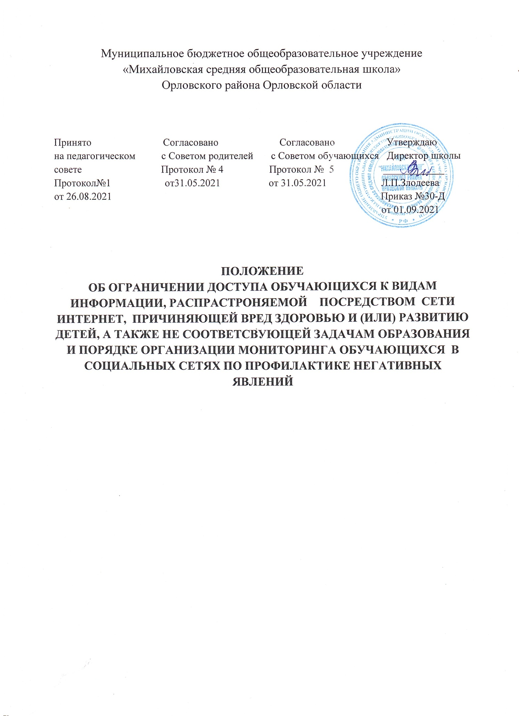

1. Общие положения
1.1. Использование сети интернет в муниципальном бюджетном общеобразовательном учреждении «Михайловская средняя общеобразовательная школа» Орловского района Орловской области (далее организация) направлено на решение задач учебно-воспитательного процесса.
1.2. Настоящее Положение об ограничении доступа обучающихся к видам информации, распространяемой посредством сети интернет, причиняющей вред здоровью и (или) развитию детей, а также не соответствующей задачам образования (далее - Положение) регулирует условия и порядок использования сети интернет в организации.
1.3. Положение регламентирует порядок проведения комплекса мероприятий по мониторингу социальных сетей, направленных на выявление обучающихся, требующих дополнительного педагогического внимания в связи со склонностью к девиантному поведению, увлечения деструктивным контентом в сети интернет.
1.4. Настоящее положение разработано в соответствии с Федеральным законом от 29 декабря 2012 года Ns273-ФЗ об образовании в Российской Федерации), Федеральным законом от 27 июля 2006 года №149-ФЗ «Об информации, информационных технологиях и о защите информации, Федеральным законом от 29 декабря 2010 года №4З6-ФЗ (О защите детей от информации, причиняющей вред их здоровью и развитию, требованиями приказа Минкомсвязи от 16.06.2014 №161, Методическими рекомендациями по ограничению в образовательных организациях доступа обучающихся к видам информации, распространяемой посредством сети интернет, причиняющей вред здоровью и (или) развитию детей, а также не соответствующей задачам образования, утвержденных Минкомсвязи 16.05.2019 г.
1.5. Используемые понятия:
1.5.1. Социальная сеть - сайт в информационно-телекоммуникационной сети «Интернет» (далее - сеть интернет), предназначенный для распространения, передачи в сети интернет пользователь социальной сети (пользователь, пользователи) информации, голосовой информации письменных текстов, изображений, звукозаписей, музыкальных произведений аудиовизуальных произведений и для удобного взаимодействия, иного обмена информацией между пользователями.
1.5.2.Мониторинг обучающихся образовательной организации в социальных сетях (далее мониторинг) деятельность работников и родителей (законных представителей) несовершеннолетних обучающихся (далее субъекты осуществления мониторинга), направленных на выявление негативных явлений, проявляющихся в обучающимся в социальных сетях.
1.6. Мониторинг обучающихся МБОУ «Михайловская СОШ» в социальных сетях осуществляется в рамках работы школы по профилактике негативных явлений среди обучающихся.
2. ОРГАНИЗАЦИЯ ИСПОЛЬЗОВАНI4Я СЕТИ ИНТЕРНЕТ
2.Вопросы использования возможностей сети интернет в учебно- образовательном процессе рассматриваются на педагогическом совете организации. Педагогический совет разрабатывает Правила использования сети интернет, которые утверждаются с учетом мнения совета родителей директором организации.
2.2. При разработке правил использования сети интернет педагогический совет руководствуется:
- законодательством Российской Федерации;
- опытом целесообразной и эффективной организации учебного процесса с использованием информационных технологий и возможностей интернета;
- интересами обучающихся;
- целями образовательного процесса;
- методическими рекомендациями по ограничению в образовательных учреждениях доступа обучающихся к видам информации, распространяемой посредством сети интернет, причиняющей вред здоровью и (или) развитию детей, а также не соответствующей задачам образования, утвержденными Минкомсвязи 16.05.2019г..
2.3. Директор организации отвечает за обеспечение эффективного и безопасного доступа к сети интернет. Чтобы обеспечить информационную безопасность детей, директор назначает ответственного за информационную безопасность. 2.4. ответственный за информационную безопасность:
- организует работу системы контентной фильтрации (СКФ) в организации;
- принимает решение о разрешении/ блокировании доступа к определенным ресурсам и (или) категориям ресурсов сети интернет;
- определяет характер и объем информации, публикуемой на Интернет, ресурсах организации;
- осуществляет действия организационно- административного характера для обеспечения ограничения доступа обучающихся к видам информации, распространяемой посредством сети интернет, причиняющей вред здоровью и (или) развитию детей, а также не со ответствующей задачам образования.
3. ИСПОЛЬЗОВАНИЕ СЕТИ ИНТЕРНЕТ В ОРГАНИЗАЦИИ
3.1. Обучающиеся организации имеют доступ только к сайтам в сети интернет, включенным в реестр безопасным образовательных сайтов. Использование сайтов в сети интернет, не включенных в Реестр безопасных образовательных сайтов, запрещается.
3.2. Во Время уроков и других занятий в рамках образовательного процесса контроль использования обучающимися сети интернет осуществляет педагогический работник, ведущий занятие.
Педагогический работник:
- организует работу обучающегося в сети интернет в соответствии с образовательной программой ;
- наблюдает за использованием компьютера и сети интернет обучающимися;
- принимает меры по пресечению обращений к ресурсам, содержащим информацию, причиняющую вред здоровью и (или) развитию детей, а также не соответствующую задачам образования.
3.З. Во время свободного доступа обучающихся к сети интернет вне учебных занятий контроль использования Интернет-ресурсов осуществляют работники организации, назначенные ответственными приказом директора.
Ответственный работник:
- наблюдает за использованием компьютера и сети интернет обучающимися;
- принимает меры по пресечению обращений к ресурсам, содержащим информацию, причиняющую вред здоровью и (или) развитию детей, а также не соответствующую задачам образования;
- сообщает классному руководителю о преднамеренных попытках обучающегося осуществить обращение к ресурсам, содержащим информацию, причиняющую вред здоровью и (или) развитию детей, а также не соответствующую задачам образования.
З.4. Обучающемуся запрещается:
- обращаться к ресурсам, не соответствующим их возрастной категории и запрещенным к распространению среди детей;
- осуществить любые сделки через интернет;
- осуществлять загрузки файлов на компьютер организации без разрешения контролирующего работника, указанного в пунктах З.2 и 3.З настоящего Положения.
3.5. При обнаружении ресурса, содержащего информацию, причиняющую вред здоровью и (или) развитию детей, а также не соответствующую задачам образования, обучающийся обязан незамедлительно сообщить об этом контролирующему работнику, указанному в пунктах З.2 и З.З настоящего Положения.
З.6. Контролирующий работник обучающегося о выявлении причиняющую вред здоровью и соответствующую задачам образования, или в случае самостоятельного выявления такого ресурса обязан зафиксировать доменный адрес ресурса, время его обнаружения и сообщить об этом лицу, ответственному за информационную безопасность в организации.
3.7. Ответственный за информационную безопасность обязан:
- принять информацию от работника;
- направить информацию о выявлении ресурса оператору Реестра безопасных образовательных сайтов в течение суток;
- в случае явного нарушения обнаруженным ресурсом законодательства Российской Федерации сообщить о нем по специальной горячей линии для принятия мер в соответствии с законодательством Российской Федерации.
3.8. Передаваемая информация должна содержать:
- доменный адрес ресурса;
- сообщение о тематике ресурса;
- дату и время обнаружения;
- информацию об установленных в организации технических средствах технического ограничения доступа к информации.
З.9. В случае отказа доступа к ресурсу, работник также сообщает об этом информационную безопасность.
3.10. Перечень посредством сети детей, а также Приложении к настоящему Приказу.
4. IIОРЯДОК МОНИТОРИНГА СОЦИАЛЬНЫХ СЕТЕЙ ПО ПРОФИЛАКТИКЕ НЕГАТИВНЫХ ЯВЛЕНИЙ
4.t. Направление мониторинга обучающихся МБОУ «Михайловская СОШ» в социальных сетях осуществляется относительно следующей информации (Приложение 1).
4.2. Мониторинг осуществляют работники образовательной организации, к которым относятся руководитель, администрация, педагогические работники, классные руководители.
4.З. Мониторинг может осуществляться родителями (законными представителями) несовершеннолетних обучающийся в отношении своих детей.
4.4. Мониторинг осуществляется на основе данных, получаемых субъектами мониторинга в социальных сетях, расположенных в сети интернет, к которым могут относиться: ВКонтакте, Одноклассники,FасеЬооk, Skype Google, Теlеgrаm, Tik-tok и др.
4.5. Мониторинг осуществляется ежемесячно.
4.6. В случае выявления субъектами мониторинга в социальных сетях информации, указанной в п. 4.1 . настоящего положения, субъекты мониторинга незамедлительно сообщают о выявленных фактах с указанием активных ссылок или скриншотов в Комиссию по осуществлению мониторинга обучающихся МБОУ «Михайловская СОШ» по профилактике негативных явлений.
4.7. В случае выявления родителями (законными представителям) несовершеннолетнего обучающегося информации, указанной в п.4.1. настоящего положения, родители (законные представители) незамедлительно сообщают о выявленных фактах с указанием активных ссылок на или скриншотов работнику МБОУ«Михайловская СОШ» - классному руководителю, педагогу-организатору, а педагогический работник информирует Комиссию по осуществлению мониторинга обучающихся МБОУ «Михайловская СОШ» по профилактике негативных явлений.
4.8. Состав комиссии утверждается директором школы на учебный год.
4.9. Комиссия проводит проверку в течение 6 рабочих дней.
4.10. По результатам проверки составляется акт, который подписывают все члены комиссии.
4.11.На основании Акта Комиссией принимается решение о необходимости проведения профилактической и (или) иной работы с обучающимся с привлечением органов и учреждений профилактики.
4.12. Председатель Комиссии в течение одного рабочего дня представляет на утверждение директора план проведения профилактических мероприятий (или) иной работы с обучающимся и его семьей.
4.13. Председатель комиссии Управление Федеральной в течение двух рабочих дней направляет в службы по надзору в сфере связи, информационных технологий и массовых коммуникаций по Орловской области и Управление Министерства внутренних дел Российской Федерации по Орловской области акт проверки и решение Комиссии для принятия мер по блокировке информации, указанной в п. 4.1. настоящего положения.

Приложение №1
Перечень видов информации, запрещенной к распространению
посредством сети интернет, причиняющей вред здоровью и (или) развитию детей, а также не соответствующей задачам образования
Информация, запрещенная для распространения среди детей согласно части 2 статьи 5 Федерального закона Ns436-ФЗ
1 .Побуждающая детей к совершению действий, представляющих угрозу жизни и (или) здоровью, в том числе к причинению вреда своему здоровью, самоубийству:
Информационная продукция (в том числе сайты, сетевые средства массовой информации, социальные сети, интерактивные и мобильные приложения и другие виды информационных ресурсов, а также размещаемая на них информация), содержащая описания и (или) изображения способов причинения вреда своему здоровью, самоубийства; обсуждения таких способов и их последствий, мотивирующих на совершение таких действий
2. Способная вызвать у детей желание употребить наркотические средства, психотропные и (или) одурманивающие вещества, табачные изделия, алкогольную и спиртосодержащую продукцию, принять участие в азартных играх, заниматься проституцией, бродяжничеством или попрошайничеством Информационная продукция (в том числе сайты, сетевые средства массовой информации, социальные сети, интерактивные и мобильные приложения и другие виды информационных ресурсов, а также размещаемой на них информация), содержащую рекламу, объявления, предложения и другую информацию, направленную на продажу детям наркотических средств, психотропных и (или) одурманивающих веществ, табачных изделий, алкогольной и спиртосодержащей продукции, а также вовлечение детей в азартные игры и использование или вовлечение в проституцию, бродяжничество или попрошайничество:
3. Обосновывающее или оправдывающие допустимость насилиями (или) жесткости либо побуждающая осуществлять насильственные действия по отношению к людям или животным
Информационная продукция (в том числе сайты, сетевые средства массовой информации, социальные сети, интерактивные и мобильные приложения и другие виды информационных ресурсов, а также размещаемая на них информация), содержащих акты насилия или жестокости, жертв насилия и жестокости, актов насилия и жестокости, обосновывающая, оправдывающая и вовлекающая детей в акты насилия и жестокости, а также формирующая культуру насилия и жесткости у несовершеннолетних.
4. Отрицающая семейные ценности, пропагандирующая нетрадиционные сексуальные отношения и формирующее не уважение к родителям и (или) другим членам семьи
Информационная продукция (в том числе сайты, сетевые средства массовой информации, социальные сети, интерактивные и мобильные приложения и другие виды информационных ресурсов, а также размещаемых на них информация), рекламирующая, изображающая нетрадиционные сексуальные отношения, отказ от родителей (законных представителей), семьи и детей и влияющая на ухудшение и разрыв отношений детей с родителями и (или) другим членом семьи
5. Оправдывающая противоправное поведение
Информационная продукция (в том числе сайты, сетевые средства массовой информации, социальные сети, интерактивные и мобильные приложения и другие виды информационных ресурсов, а также размещаемая на них информация), содержащие призывы и вовлечение детей в противоправное поведение и одобряющая его
6. Содержащая нецензурную брань
Информационная продукция (в том числе сайты, сетевые средства массовой информации, социальные сети, интерактивные и мобильные приложения и другие виды информационных ресурсов, а также размещаемая на них информация), содержащая нецензурную брань
7. Содержащая информацию порнографического характера
Информационная продукция (в том числе сайты, сетевые средства массовой информации, социальные сети, интерактивные и мобильные приложения и другие виды информационных ресурсов, а также размещаемая на них информация), содержащая текстовые описания, фотографии, рисунки, аудио- и видеоматериалы по данной теме.
8. О несовершеннолетнем, пострадавшем в результате противоправных действий (бездействия) включая фамилии, имена, отчества, фото- и видеоизображения такого несовершеннолетнего, его родителей и иных законных представителей, цату рождения такого несовершеннолетнего, аудиозапись его голоса, место его жительства или место временного пребывания, место его учебы или работы, иную информацию, позволяющую прямо или косвенно установить личность такого несовершеннолетнего
Информационная продукция (в том числе сайты, сетевые средства массовой информации, социальные сети, интерактивные и мобильные приложения и другие ВИДЫ информационных ресурсов, а также размещаемая на них информация), содержащая текстовые описания, фотографии, рисунки, аудио_ видеоматериалы по данной теме.
Рекомендуется также запретить все сетевые средства информации, имеющее возрастные ограничения старше 18 лет и обозначенные в виде цифры «18» и знака (плюс) и(или) текстового словосочетания
«запрещено для детей».
Информация, распространение которой среди детей определенных возрастных категорий ограничено согласно
части 3 статьи 5 Федерального законам №436-ФЗ
9.Представляем в виде изображения или 0писания жестокости, физического и(или) психического насилия, преступления или иного общественного действия Информационная продукция (в том числе сайты, сетевые средства массовой информации, социальные сети, интерактивные и мобильные приложения и другие виды информационных ресурсов, а также размещаемые на них информация), содержащая текстовые описания, фотографии, рисунки, видеоматериалы по данной теме
10. Вызывающая у детей страх, ужас или панику, в том числе представляемая в виде изображения или описания в унижающей человеческое достоинство форме ненасильственной смерти, заболевания, самоубийства, несчастного случая, аварии или катастрофы и (или) их последствий
Информационная продукция (в том числе сайты, сетевые средства массовой информации, социальные сети, интерактивные и мобильные приложения и другие виды информационных ресурсов, а также р₠}змещаемая на них информация), содержащая текстовые описания, фотографии, рисунки, видеоматериалы по данной теме
1l Представляемая в виде изображения или описания половых отношений между мужчиной и женщиной
Информационная продукция (в том числе сайты, сетевые средства массовой информации, социальные сети, интерактивные и мобильные приложения и другие виды информационных ресурсов, а также размещаемая на них информация), содержащие текстовые описания, фотографии, рисунки, видеоматериалы данной теме
12. Содержащая бранные слова и выражения, относящиеся к нецензурной брани Информационная продукция (в том числе сайты, :сетевые средства массовой информации, социальные сети, интерактивные и мобильные приложения и другие виды информационных ресурсов, а также размещения на них информация), содержащая текстовые описания, фотографии, рисунки, видеоматериалы по данной теме.
Информация, не соответствующая задачам образования (не имеет нормативного закрепления)
13. Компьютерные и сетевые игры, за исключением соответствующих задачам образования.
Информационная продукция (в том числе сайты, сетевые средства массовой информации, социальные сети, интерактивные и мобильные приложения и другие виды информационных ресурсов, а также размещаемая на них информация) по тематике компьютерных игр, не соответствующей задачам образования) в том числе порталы браузерных игр, массовые многопользовательские игры и другие игры, игровой процесс которых осуществляется через сеть интернет.
14. Ресурсы, базирующиеся либо ориентированные на обеспечении анонимности распространителей и потребителей информации.
Информационная продукция (в том числе сайты, сетевые средства массовой информации, социальные сети, интерактивные и мобильные приложения и другие виды информационных ресурсов, а также размещаемая на них информация), обеспечивающая анонимизацию сетевого трафика в сети интернет, такая как анонимные форумы, чаты, доски объявлений и гостевые книги, анонимайзеры и другие программы и сервисы
15. Банки рефератов, эссе, дипломных работ, готовых домашних заданий и других информационных ресурсов, предоставляющих обучающимся готовые решения в форме материала, ответов и другой информации для осуществления ими учебной деятельности
Информационная продукция (в том числе сайты, сетевые средства массовой информации, социальные сети, интерактивные и мобильные приложения и другие виды информационных ресурсов, а также размещаемая на них информация), так же как сайты готовых рефератов, эссе, курсовых и дипломных работ, готовых домашних заданий, решебников, ответов на контрольные и самостоятельные работы и другие информационные ресурсы, направленные на предоставление обучающимся готовых решений в форме материалы, ответов и другой информации, позволяющая им не осуществлять учебную деятельность самостоятельно.
16. Онлайн-казино, тотализаторы
Информационная продукция (в том числе сайты, сетевые средства массовой информации, социальные сети, интерактивные и мобильные приложения и другие виды информационных ресурсов, а также размещаемая на них информация), содержащая информацию об электронных казино, тотализаторах и других видах игр на денежные средства или их аналоги, а также способах и методах поручения к ним доступа в сети интернет
17. Мошеннические сайт
Сайты, навязывающие услуги на базе СМС-платежей, сайты, обманным путем собирающие личную информацию (фишинг)
18. Магия, колдовство, чародейство, ясновидящие, приворот по фото, теургия, волшебство, некромантия и секты
Информационная продукция оказывающая психологическое воздействие на детей, при которой человек обращается к тайные силам с целью влияния на события, а также регионального или кажущегося воздействия на состояние
19. Ресурсы, содержание рекламу и направленные на продажу товаров и(или) услуг детям
Информационная продукция (в том числе сайты, сетевые средства массовой информации, социальные сети, интерактивные и мобильные приложения и другие виды информационных ресурсов, а также размещаемая на них информация), направленная на побуждение и создание заинтересованности у несовершеннолетних к убеждению родителей или других лиц либо самостоятельно приобрести и (или) услуги.
20. Службы знакомств, социальные мессенджеры и сайты и сервисы для организации сетевого общения
Информационная продукция (в том числе сайты, социальные сети, интерактивные и мобильные приложения и другие виды информационных ресурсов), направленная на организацию общения между пользователями с помощью сети интернет, так как служба знакомств, социальные сети, мессенджеры и другие сайты, сервисы и программы, направленные и предоставляющие необходимый функционал и возможности, за исключением электронных образовательных и информационных ресурсов, создаваемых в организациях, осуществляющих образовательную деятельность
21. Интернет-ресурсы, нарушающие исключительные IIрава обладания (авторские права)
Информационная продукция (в том числе сайты, социальные сети, интерактивные и мобильные приложения и другие виды информационных ресурсов), направление на предоставление пользователям сети интернет информационного контента и программного обеспечения при нарушении авторского права, в форме торрентов, пиринговых сетей и других сайтов, сервисов и программ, предоставляющих необходимый функционалл и возможности
22. Пропаганда национализма, фашизма и межнациональной розни Информационная продукция (в том числе сайты, сетевые средства массовой информации, социальные сети, интерактивные и мобильные приложения и другие виды информационных ресурсов, а также размещаемая на них информация), содержащая текстовые описания, фотографии, рисунки, видеоматериалы по данной теме
23. Ресурсы, ориентированные на предоставление неправдивой информации об истории России и формирование неуважительного отношения к ней Информационная продукция (в том числе сайты, сетевые средства массовой информации, социальныные сети, интерактивные и мобильные приложения и другие виды информационных ресурсов, а также размещаемая на них информация), содержащая текстовые описания, фотографии, рисунки, видеоматериалы

